## 《通风与空调工程施工质量验收规范》GB50243-2016 重点解读

来源:[筑龙暖通](javascript:void(0);)  2019-03-13

链接: https://mp.weixin.qq.com/s/mWT3vJXAee4qFpCVw74gnQ

**01修订简介**

**修编依据**

根据住房和城乡建设部《关于印发（2012 年工程建设标准规范制定修订计划）的通知》

(建标{2012}5 号)文的要求，规范编制组经广泛调查研究，认真总结实践经验，参考有关国际标准和国外先进标准，并在广泛征求意见的基础上编制本标准，完成了对《通风与空调工程施工质量验收规范》GB50243-2002 以下简称原规范）的全面修订。

原规范从颁布执行至今有十余年，已经不能满足当前通风与空调工程建设与施工质量验收的需要。

**主要考虑以下几个方面：**

其一，原规范标龄十五年，符合国家对工程建设标准管理的规定，即标准施行五年及以上时应进行认证复审或予以修订。

其二，自原规范执行十多年来建筑空调工程有众多新材料、新设备、新技术与新工艺得到开发与应用，如多联机组、蓄能技术、地源热泵、室内环境的空气品质、低碳、节能等方面新工程技术的推广使用，使原规范无法全面覆盖，需要通过考证予以增补。

其三，是根据住房和城乡建设部标准定额司的改进步骤对本专业规范继续施行工程施工与工程施工质量验收实施两项分离，强化工程施工质量验收的要求，目的是保障工程质量。

**02适用范围**

本规范主要适用于建筑工程的通风与空调工程施工质量的验收。对于应用于通风与空气调节工程的冷热源设备及水系统、洁净工程的空气净化设备及自动控制系统皆属于本工程范畴。

通风工程指的是应用于建筑物内的**送风系统、排风系统、除尘系统以及防排烟系统**等工程。

空调工程指的是应用于建筑物内的舒适性空调系统、工业的恒温恒湿系统以及空气洁净室的空气净化、空气调节系统工程等。

**不适用于特殊的高温、高压和热电设备本体保护用的气体冷却循环等系统。**如高炉热风、高炉烟气与核电站反应器内循环的气体冷却系统等。

**03相关规范**

居住建筑节能改造技术规程

居住建筑节能检验标准

公共建筑节能改造技术规程

公共建筑节能检验标准

建筑节能工程施工质量验收规范

地面辐射供暖技术规程

供热计量技术规程

采暖通风和空调工程施工规范

建筑给水排水及供暖工程施工质量验收规范

通风与空调工程施工质量验收规范

**04本规范修订的主要技术内容**

补充和完善了通风与空调工程新技术、新工艺、新材料和新设备的验收条款。

根据系统可独立运行与进行功能验证的原则，对本分部工程的子分部进行了重新划分。

引入并推荐应用国家标准**《计数抽样验收程序，第11部分小总体声称质量水平的评定程序》**GB/T2828.11的工程质量验收批的抽样检验评定方法。

取消了有关工程综合性能的测定与调整的章节内容。

**1、对原验收子分部工程划分进行了调整和补充**

作为建筑工程中通风与空调分部工程原来划分为七个子分部工程，在验收操作过程中有缺项，如制冷与空调水系统的子分部工程包含的内容太多，很难按系统功能进行验收，因此进行了细化和补充。在建设工程中子分部工程应该是一个与其他功能分部有联系又体现独立功能，无论从施工质量验收，系统运行等均可单独进行验证的工程系统。

我们按此原则对建筑工程通风与空调分部工程施工质量验收的子分部工程进行了重新划分和补充，共计为 **20 个子分部，涉及风系统 9 个，水系统 6 个，制冷系统 4，自控 1 个 。**

**2、对有关分部工程分项工程施工质量验收探索采用新抽样检验方法**

本验收规范对分项工程施工质量验收能否摆脱老的、不完全符合科学逻辑的抽检方法。如规定5%、10%、20%的经验抽样方法进行了探讨。为此，修编组对国标**《计数抽样检验程序》GB/T2828.1~11 标准**进行了深入的学习、研究和借鉴。

根据《计数抽样检验程序》第10 部分：GB/T2828.10计数抽样检验系列导则中引言明确说明GB/T2828.4程序是为了在正规的、系统的评审或审核中所需做的抽样检验而开发出来的，适用于对较大总体的抽样检验，**GB/T2828.11 适用于对小总体的抽样检验**。通过学习，结合通风与空调工程施工质量验收的特性。

我们决定采纳 GB/T2828 第11部分“小总体声称质量水平的评定程序”来规范我们工程的质量验收，使之符合科学、先进的数理统计原理，保证验收的质量水平。**在建筑通风与空调工程施工质量抽样检验采用数理统计的方法是第一次，是一个重大突破，具有开创性 。**

**3、对有关风管类别的划分进行了调整**

风管类别的划分，原规范定为低、中、高三个等级，且只规定了正压的限值，见下表；原规范风管系统类别划分根据工程执行的情况和国家节能、减排方针的深入，提高通风管道的严密性能，严格控制漏风量可以有较大的节能效果。因此，本次修编对风管类别进行了局部的调整，将原低压风管划**分为微压与低压两类**，并强调了低压风管的严密性检查不再允许采用漏光法进行检验判断风管严密性能合格的依据，强化了低压风管严密性的控制力度。

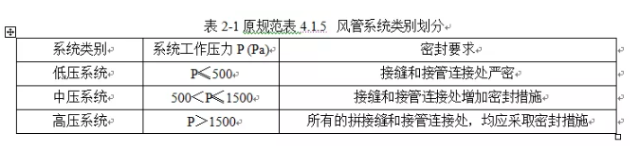

其次，风管类别本次修编补充了**负压的规定**，比原规范更细化，容易操作，详见表2-2，

即新规范风管类别表 4.1.5。对于各类风管的负压和高压风管的最高压也作出了限定，也就是不再开口，使规范对风管类别规定更加严密。

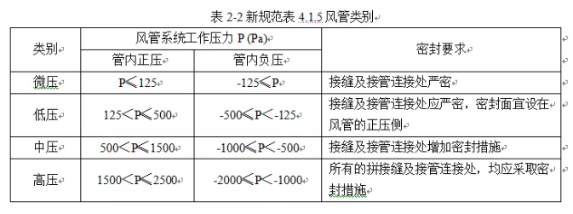

三是有关风**管强度试验**，原规范统一规定在1.5倍工作压力下，接缝处无开裂为合格，相对比较粗陋。新规范条文对上述的风管强度试验作出修改，有了更明确的规定。风管强度试验应在试验压力下，5min 及以 上无破坏性损伤为合格。试验压力对于低压系统风管为1.5倍工作压力；中压系统风管为 1.2 倍工作压力， 且不低于750Pa；高压系统风管为1.2倍工作压力。对于高压风管运行的波动压力控制在20%，我们认为较 合理。在对高压风管进行耐压强度破坏性试验时也证明了此点。

负压风管同样执行强度试验规定，只是压力**反向升值**而矣。

**4、对有关钢板风管板材厚度进行了部分调整**

**金属风管规格应以外径或外边长为准，非金属风管和风道规格应以内径或内边长为准。**

对于金属风管板材的厚度，根据工程施工钢板风管所发生的实际状况，结合风管类别和形状对原规范的钢板厚度进行了调整，主要是对高压风管与除尘风管。如2002 规范规定圆形风管不分高、中、低压类别风管，为一个厚度，显然不太合理；如在工程中发现高压风管强度不足，变形过大损坏等。

因此，将金属风管板材厚度的条文进行适当的调整，按高、中、低微压和除尘四类分别作出规定，是合理的。

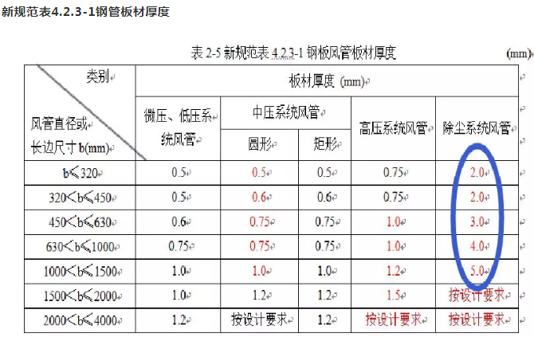

**5、对硬聚氯乙烯风管使用于中压风管的厚度进行了调整**

根据征求意见稿的反馈意见，对硬聚氯乙烯风管使用于中压风管的厚度进行了调整，调整情况详见表2-9

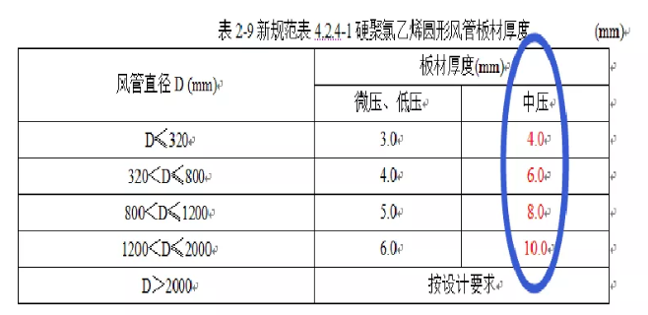

**6、对复合材料等风管的适用验收范围进行了调整**

在通风与空调工程中根据系统特性，使用不同材料性能的风管，符合各司其强的作用。

不同特性的材料风管应在其适用的舞台上使用，过度扩大其适用范围并不可取。**如铝箔玻璃纤维板风管用于中压风管**，为保持一定的形状采用型材框架与支撑加固方法，显得牵强；如用于负压更困难，因此，**新规范将其验收的范围限制在低压风管系统**。对于双面铝箔复合材料风管，新规范将其验收的范围限制在中压风管系统。

规范编制组认为空调系统风管口径相对较大，常年使用时需要经受开机、停机，系统压力波动的影响。当在高压的系统中使用，应对其安全、耐用的可靠性能需要进行测试与验证后，再作结论。

**7、对风管系统使用的消声器加强了验收规定**

建筑空调系统噪声的控制是一个非常现实的问题，当在工程验收时发现噪声超标会显得很被动。如究其原因是设计，施工还是消声器的质量问题，在现场很难作出结论。

因此，新规范就消声器的质量验收作了规定：除应在现场对消声器的结构、材质、片距等项内容进行验收外，**新增加了对外购产品消声器查阅性能测试报告的规定。**

这个规定将是规范风管消声器生产，保证工程质量的一个有效措施。如果按照国家标准《声学消声器》GB/T4760 有关消声器现场测试方法，也可实施完成插入损失的测试。

**8、增加了地、水源等热泵系统的质量验收项目**

**土壤源热泵、地表水源热泵换热系统**和多联机组空调系统在建筑空调中已经应用多年，一直未归入空调质量验收规范之中。

本次修编对上述施工项目内容进行了补充。至于地表水的利用包括江、河、湖水，海水和生活污水等，工程施工还应涉及相应防污染、防腐蚀以保持热交换能力的设备，本规范暂时还未编入。

**9、增加了空调工程蓄能系统的质量验收内容**

空调工程蓄能（水、冰）系统的内容在原规范中很少涉及，本次修订进行了补充。

空调 蓄能系统的利用是空调技术发展的一个方向，以蓄冷为主，本次修编加入此内容以完善。

**10、对多台水泵出口支管接入总管的形式作了调整**

对于空调水系统，多台水泵出口支管接入总管常采用 T 形连接的的形式，修编组通过深入的讨论，总结工程实践中得到的经验，作出否定的规定，要求采用**以顺水流斜向插入**的形式。

将此规定吸纳入规范中，将对改善水泵安全运行和提高效率有较大的作用。但是，也会给设计、施工造成困难。我们认为工程施工是一个一次性的过程，应该服从于系统长期安全和节能运行的要求。

**11、补充和完善了一些项目的验收要求**

对在工程中已经应用并积累了经验，但在原规范中还没有或无明确验收要求的项目进行了补充和完善。

如**太阳能制冷设备、纤维布质新材料风管、蓄能空调系统、地板送风、辐射（吊顶与地板）空调系统**等。

**12、对风系统风量调试的允许偏差进行了调整**

风系统总风量调试的允许偏差范围由原来的± 10%调整为-5%~+10%，新风风量调试的允许偏差调整为 0~+10%；单向流洁净系统系统总风量调试的允许偏差由原来的 0~20%，调整为 0~+10%。

这些指标的改动是一个进步，更适用于系统的实际情况有利于空调的节能和环境保护。这些变化其实是不小的，希望引起大家的重视。

**05强制性条文**

**强制性条文的含义**

《通风与空调工程施工质量验收规范》中的强制性条文是国家有关工程建设质量与安全生产管理的法规条文之一。必须遵守，否则将按违法处置。

**强制性条文**

本规范的强制性条文共有10条，主要涉及防火和安全用电内容，具体条文如下：

**4.2.2 防火风管的本体、框架与固定材料、密封垫料等必须为不燃材料，防火风管的耐火极限时间应满足系统防火设计的规定，且不得小于30min。**

**【技术要点说明】**

根据本规范的术语解释，防火风管是指采用不燃、耐火材料制成，能满足一定耐火极限的风管。它强调的是风管能抵抗建筑物局部起火，在一定时限内仍能维持正常功能，也就是抗火灾的能力。

建筑物内某些系统或部位的风管需要具有一定的防火性能，也是多年来通过建筑物发生火灾后的惨痛事实得来的经验教训。

防火风管主要应用于建筑物内与救生、安全保障有关的排烟、正压送风、避难区域空调送风等系统。根据不同的应用场合，其耐火极限可分为0.5h、1h、2h等。

本强制性条文执行的技术依据，为设计图纸和本条文规定的内容，技术要点是防火风管的耐火极限必须满足工程设计的规定，且不得小于 30min。

对防火风管质量监督、验收的最关键点是防火风管的不燃材质和防火性能必须符合设计和本条文的规定。

**4.2.5 复合材料风管的覆面材料必须为不燃材料，内层的绝热材料应为不燃或难燃、且对人体无害的材料。**

**【技术要点说明】**

根据本规范的术语解释，复合材料风管是指采用不燃材料面层复合绝热材料板制成的风管。目前常用复合材料风管的板材，一般由外表面为金属薄板或其他不燃面层、内侧为绝热层的材料构成。

为了保障复合材料风管在房屋建筑工程中的安全使用，本规范规定其覆面材料必须为不燃材料，内层的绝热材料应为不燃或难燃，且对人体无害的材料。该规定与民用建筑防火、建筑装修等国家标准对建筑物内部装修材料使用有关的规定与要求相一致。

用于复合材料风管成型的粘接材料，也强调应采用环保阻燃型。

**【实施与检查控制】**

**（1）实施**

为了保证工程施工的复合材料风管能符合建筑防火和本条文的规定，施工前必须对复合材料风管的耐火性能进行严格的检查和核对，其依据主要是产品的合格证书、质量保证书和绝热材料不燃或难燃性能试验报告等。

对于内层采用不燃绝热材料的复合材料风管，可根据产品合格证书，一次验收通过。对于内层采用难燃绝热材料的复合材料风管，为了防止可燃及易燃的绝热材料混淆于其中，造成对工程安全使用功能的危害，还应在现场对板材中的绝热材料进行点燃试验的抽检。如在抽检样本中发现有去掉火源后，绝热材料仍自燃不熄或数秒内不熄灭的，则应对其的难燃性能提出质疑，并停止使用。然后，取样送有资质的验证单位进行检验，合格后才允许使用。

**（2）检查控制**

复合材料风管材料性能质量监督、验收的最关键点是风管的材质，其难燃性能必须符合设计的规定。

**5.2.7 防排烟系统的柔性短管必须为不燃材料。**

**【技术要点说明】**

当建筑物火灾发生后，其局部环境的空气温度会急剧升高。因此，当防排烟系统运行时，管内和管外空气温度可能都比较高，如使用普通可燃或难燃材料的柔性短管，在高温烘烤下，极易造成破损或被引燃，使系统功能失效。

为了防止此类情况的发生，本条文规定防排烟系统的柔性短管，必须用不燃材料制成，保障系统在 280℃高温下，能正常运行30min及以上。

**【实施与检查控制】**

**（1）实施**

施工前必须对所使用的材料进行严格的检查和核对，其依据是材料质量保证书和试验报告，同时对材料外观质量进行目测检查和点燃试验，相符后再进行加工制作。

（2）检查  防排烟系统的柔性短管，验收的最关键点是柔性短管的用材，必须为不燃材料。 **6.2.2当风管穿过需要封闭的防火、防爆的墙体或楼板时，必须设钢制的预埋管或防护套管，且厚度不应小1.6mm；风管与防护套管之间，应用不燃柔性材料封堵严密。**

**【技术要点说明】**

防火、防爆的墙体或楼板是建筑物防止火灾扩散的安全防护结构，当风管穿越时不得破坏其相应的性能。

本条文规定当风管穿越时，**墙体或楼板上必须设置钢制的预埋管或防护套管，并规定其钢板厚度不应小于1.6㎜，风管与防护套管之间应用不燃材料封堵严密。**

不燃材料宜为矿棉或岩棉，以保证其相应的结构强度和可靠阻火功能。所谓风管预埋管，指的是直接埋设的、作为系统风管一部分的穿越墙体或楼板的结构风管。对于较大的或特殊结构的墙体，为了满足其相应的强度需要，预埋管钢板的厚度可予以增厚。

所谓风管的防护套管，指的是有绝热要求的风管在穿越防火、防爆的墙体或楼板的部位时，为风管绝热层外设的防护性套管。风管与防护套管之间的绝热填充材料，也必须满足防火隔断墙体或楼板性能的要求，故规范规定必须应用不燃柔性材料严密封堵。

**【实施与检查控制】**

**（1）实施**

本条文讲述了三点内容，一是说明了必须采用钢制的预埋管或防护套管的场合，二是规定了预埋管或防护套管的最小厚度，三是规定了防护套管与风管间隙的部位必须用不燃柔性材料封堵。因此，在执行本条文时，也应按这三个层次进行落实。

**（2）检查**

首先，对预埋管或防护套管的埋设，应按图纸进行核对，一是规格和数量应正确；二是加工的规格和材料的厚度必须符合设计和本条文的规定。

其次，对于在墙体或楼板中进行埋设的预埋管，其位置和规格应符合设计图的规定，不应有规格错误和严重错位等问题。

**6.2.3 风管安装必须符合下列规定：**

**1 风管内严禁其他管线穿越；**

**2、输送含有易燃、易爆气体或安装在易燃、易爆环境的风管系统必须设置可靠的防静电接地装置，通过生活区或其它辅助生产房间时必须严密、不得泄露，并不得设置接口；**

**3、室外立管的拉索严禁固定在避雷针或避雷网上。**

**【技术要点说明】**

风管内**严禁其他管线穿越**是为保证风管系统的安全使用而规定的，无论是电、水或气体管线，均应遵守。

对于输送含有易燃、易爆气体或安装在易燃、易爆环境的风管系统，为了**防止静电**引起意外事故的发生，必须设置可靠的防静电接地装置。当此类风管系统通过生活区或其他辅助生产房间时，为了避免易燃、易爆气体的扩散，故规定风管必须严密、不得泄露，并不得设置接口。该规定同样适用于排风系统风管。

风管系统的室外立管，包括处于建筑物屋顶和沿墙安装超过屋顶一定高度的，应采取相应的抗风措施。当无其他可依靠结构固定时，**宜采用拉索进行固定**，但不得把拉索固定在防雷电的避雷针或避雷网上。拉索与避雷针或避雷网相连接，当雷电来临时，可能使风管系统成为带电体和导电体，危及整个设备系统的安全使用。为了保证风管系统的安全使用，故本条文做出如此规定。

**【实施与检查控制】**

**（1）实施**

有关风管内严禁其他管线穿越规定的执行，首先是审查图纸，然后是注意工程施工过程中管线比较集中，如有交叉跨越的部位，应正确处理好各类管线之间安装空间和走向等的矛盾。

有关输送含有易燃、易爆气体或安装在易燃、易爆环境的风管系统规定的执行，首先是在施工前按设计图纸把系统划分清楚，然后按照设计有关防止静电的规定进行风管的施工和可靠接地。同时，还应对所安装风管的严密性给予足够的重视。

**对于室外立管的拉索固定（浪风）不得连接在避雷针或避雷网上的规定，主要是从提高操作工人的技术素质和安全管理两方面来解决。**

**（2）检查**

在工程施工过程与验收时，施工管理和监理人员应进行再一次的检查，以保证条文的执行。

**7.2.2 通风机传动装置的外露部位及直通大气的进、出风口，必须装设防护罩、防护网或采取其他安全防护措施。**

**【技术要点说明】**

通风机传动装置的外露部位，在风机运行时处于高速旋转状态，可能对人体造成伤害；同时，也可能由于外来物件的侵入而造成设备的损坏，因此，必须加设防护罩。

防护罩通常可分为皮带防护罩和联轴器防护罩两种，主要功能是有效地阻挡人体的手、脚与其他部位，以及其他物体进入被防护运动设备的旋转部位。

**7.2.10 静电式空气净化装置的金属外壳必须与 PE 线可靠连接。**

**【技术要点说明】**

静电式空气净化装置是利用高压静电电场对空气中的微小浮尘进行有效清除的空气处理装置（设备）。

当设备运行时，设备带有高压电，为了防止意外事故的发生，其金属外壳必须与电气工程的专用接地线PE线进行可靠连接。

**【实施与检查控制】**

**(1)实施**

静电式空气净化装置金属外壳的接地是防止静电危害的主要措施之一，应按产品说明书

的要求执行，接地连接的施工质量应符合设计的规定。工程施工过程中，接地连接应随同静电式空气净化装置的安装一起落实。

**（2）检查**

在设备安装施工的工艺中，应规定接地的内容和要求，检查接地的连接点应可靠，接地电阻小于等于1Ω为合格。

**7.2.11 电加热器的安装必须符合下列规定：**

**1、电加热器与钢构架间的绝热层必须为不燃材料；外露的接线柱应加设安全防护罩；**

**2、电加热器的外露可导电部分必须与PE线可靠连接**

**3、连接电加热器的风管的法兰垫片，应采用耐热不燃材料。**

**【技术要点说明】**

电加热器运行时，一是存在可能对人体产生伤害的高压电，二是存在可能引发着火的高温。对于高压交流电伤害的防止，本规范规定电加热器外露的接线柱应加设防护罩，电加热器的外露可导电部分必须与PE线可靠连接。

对于高温着火的防止，本条文规定电加热器与钢结构间的绝热层和连接电加热器的风管的法兰垫片，均必须采用耐热不燃的材料。一般要求电加热器前后 800㎜及以内或按设计规定的风管和绝热层，也均必须采用耐热不燃的材料。

**【实施与检查控制】**

**（1）实施**

一般电加热器在风管系统内的安装，都采用间接安装的方法。即预先将电加热器组合成一个独立的结构，然后固定在风管上。

**（2）检查**

其一，在组装过程中应加强对材料的管理和验收，保证所有的材料均为不燃材料。其 二，对电加热器外露可导电部分与PE线连接的可靠性应进行核实，可按接地电阻小于等于1Ω为合格。

图1电加热器外露的接线柱应加设安全防护罩且外露可导电部分必须与PE线可靠连接

图2电加热与钢构架之间的隔热层必须为不燃材料

**8.2.4 燃油管道系统必须设置可靠的防静电接地装置**

**【技术要点说明】**

燃油管道系统的静电火花，可能会造成巨大危害，必须杜绝。本条文即针对该问题而做出的规定。

燃油管道系统的防静电接地装置，包括整个系统的可靠接地和管道系统管段间的可靠连接两个方面。

前者强调整个系统的接地应可靠，后者强调法兰处的连接电阻应尽量小，以构成一个可靠的完整系统，故管道法兰应采用镀锌螺栓连接或在法兰处用铜导线跨接，且应接合严密。

**【实施与检查控制】**

**（1）实施**

为了保证管道法兰之间跨接的可靠，可以采用镀锌螺栓连接或采用铜导线进行跨接。

**（2）检查**

当采用镀锌螺栓连接时，应强调法兰与镀锌螺栓的连接处无锈蚀和污垢、镀锌螺栓的镀锌层应光洁平整，螺母应紧固、接合严密。当采用用铜导线进行跨接时,导线截面积宜不小于4mm2，连接处应紧固、接合严密。系统接地的连接应可靠，接地电阻小于等于1Ω为合格。

**8.2.5 燃气管道的安装必须符合下列规定：**

**1 燃气管道与机组的连接不得使用非金属软管；**

**2 当燃气管道压力大于 5kPa 时，焊缝无损检测应按设计的规定执行。当设计无规定时，应进行 100%射线或超声波检测，质量均不得低于Ⅱ级。燃气管道的吹扫和压力试验应采用空气或氮气，严禁使用水。**

**【技术要点说明】**

燃气管道与设备的连接，从使用安全的角度出发，规定不得采用非金属软管。

这主要是由非金属软性材料的强度、抗利器损害和较易老化等综合因素决定的。这样做可以防范意外隐患事故的发生。

在压力不大于 400kPa 的燃气管道工程中，钢管道的吹扫与压力试验的介质应采用干燥的空气或氮气，严禁用水。这是为了保证管道气密性试验的真实和清洁。

城市燃气管道向用户供气可分为低压和中压两个类别，供气压力小于等于 5kPa 的为低压管道，大于5kPa小于等于400kPa的为中压管道。

规定中压燃气管道的施工不得应用螺纹连接，而应为焊接连接，其焊缝还应按规范或设计进行无损探伤的检测。

通常空调用的燃气制冷设备，由于制冷量大而大多采用中压供气。当接入管道属于中压燃气管道时，为了保障使用的安全，其管道焊缝的焊接质量，应按设计的规定进行无损检测。当设计无规定时，应进行 100%射线或超声波检测，以质量不低于Ⅱ级为合格。

**【实施与检查控制】**

**（1）实施**

燃气系统用于管道与设备的连接的软管，由工程施工材料的采购、安装和验收等节点实行工序把关的方法，进行质量的控制。对于燃气管道系统的压力试验，应从施工任务单下达和试压方案的批准、实施等环节进行控制，主要是杜绝误操作。

**（2）检查**

燃气系统对于管道焊接的质量控制，首先应挑选合格的焊工，然后按照压力管道焊接施工的要求进行现场管道的焊接施工。对于管道焊接后的焊缝，按照国家标准GB50236的要求，先进行外观检查，然后，按设计图纸的规定进行无损探伤的检测。当设计无规定时，按本条文规定进行100%无损检测，质量不低于Ⅱ级为合格。

**06声称质量验收标准**

**以往的抽样检验方法抽样，即按百分比抽查，如 10%，不少于 5 件等 14 种抽样方案，抽样合格率不低于85%等，凭的是以多年的经验数据。**

本规范在决定采纳国家标准《计数抽样检验程序 第11部分：小总体声称质量水平的评定方案》GB/T2828.11 时，也认真学习理解《计数抽样检验程序 第 4 部分：声称质量水平的评定方案》GB/T2828.4 标准，两者既同源，又有差异。显然总样本量小于等于250 的《小总体声称质量水平的评定方案》的抽样检验评定方案更符合我们通风与空调工程施工质量的验收。这样，彻底改变原规范质量评定不符合数理统计的抽样方法，使之科学化。

本规范就通风与空调工程施工质量检验验收批的计数抽样方法作出了比较大的改变，需要有一个适应的过程。

**现行国家标准《声称质量水平复检与复验的评定程序》GB/T16306**

从采纳新评定方案到结合具体质量验收项目内容的对应，还就规范工程施工质量检验评定的具体施行作出努力，包括表格的应用，抽样（n）数量的求取和验收合格评定规定，可详见附录A与附录B。《计数抽样检验程序 第4部分：声称质量水平的评定方案》GB/T2828.4 标准采用的是t分布统计原理，适用于对250较大总体的抽样检验；《计数抽样检验程序 第11 部分：小总体声称质量水平的评定方案》GB/T2828.11采用超几何分布原理适用于对小于250小总体的抽样检验。这在《计数抽样检验程序 第10部分 GB/T2828.10计数抽样检验系列标准导则中明确说明体声称质量水平的评定方案》

**国家声称质量水平评定标准**

(declared quality level) 声称质量水平

现行国家标准《声称质量水平复检与复验的评定程序》GB/T16306

通风与空调工程施工质量检验批的抽样应根据表B.0.2-1及表B.0.2-2的规定确定核查总体的样本量n。

当样本中发现的不合格品数小于等于1个时，应判定该检验批合格；当样本中发现的不合格数大于1个时，应判定不合格。

**示例1：**某建筑工程中安装了45个通风系统，受检方申报不满足设计要求的系统数量不超过3个，已经达到主控项目的质量要求，试确定抽样方案。

解答：本规范规定系统风量为主控项目，使用本规范表B.0.2-1，由N=45，DQL=3，查表得抽样量n=6。

从45个通风系统中抽取6个系统进行风量检查，若其中没有或只有1个系统的风量小于设计风量，则判核查通过，该检验批“合格”；否则，判该检验批“不合格”

N为检验批的产品数量；DQL为检验批总体中不合格品数的上限值；n为样本量

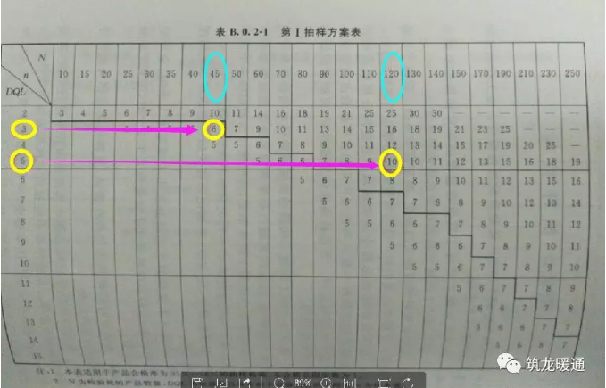

**示例2：**某检验批中有115台风机盘管机组，申报该批产品的风量合格率在95%以上，已经达到主控项目的质量要求。试确定抽样方案。

解答：计算声称的不合格数DQL=115*（1-95%）=5（取整数）；本规范规定风机盘管机组风量为主控项目，使用本规范表B.0.2-1，由N=115，介于110与120之间，查表时去N=120，DQL=5，查表得抽样量n=10。

从115个风机盘管机组中抽取10台机组进行风量检查，若其中没有或只有1个机组的风量小于设计风量，则判核查通过，该检验批“合格”；否则，判该检验批“不合格”

**07最后的几点说明**

1、规范舍弃了有关焊工资质、施工企业深化设计资质和系统调试监理应参与的规定。

2、本规范取消了漏光法作为低压风管系统严密性考核的规定，更科学地控制风管系统的严密性能，提高了风管系统节能水平。

3、最需要探讨的是风管系统是安装后系统漏风量的控制问题。因此，规范从三个层面进行规定。首先对风管进行分类，规定了相适应的漏风量；二是对风管制作进行工艺性的检测或验证，合格的方可使用；三是按风管类别进行检测，合格的予以通过。风管系统宜采用在安装过程中进行系统风管漏风量的检测， 主要测试的是系统的总管、干管。我们这样选择一是系统压力最大部位；二是对安装风管进行测试的封堵比较方便；三是占有风管总面积的比例高。末端支管不宜作为风管漏风量测试的主要目标。

**4、工程的质量保质期为两个采暖期和两个供冷期**

**08关于本次修订水平的评价**

此次修订工作是根据住房和城乡建设部《关于印发〈2012 年工程建设标准规范制订修订计划〉的通知》（建标[2012]5 号）的要求，规范编制组经广泛调查研究，认真总结实践经验，参考有关国际标准和国外先进标准，并在全国广泛征求意见的基础上，完成本规范的编制。

本规范修订本着“就高不就低”的原则，与国内相关规范协调一致，保持较高水准。

2014 年4 月11 日，住房和城乡建设部建筑环境与节能标准化技术委员会组织召开《规范》送审稿审查会议，审查委员会对本规范给予了很高评价，认为：规范总体质量水平达到国际先进水平。